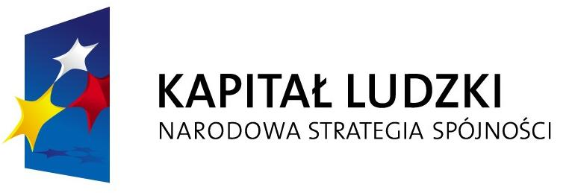
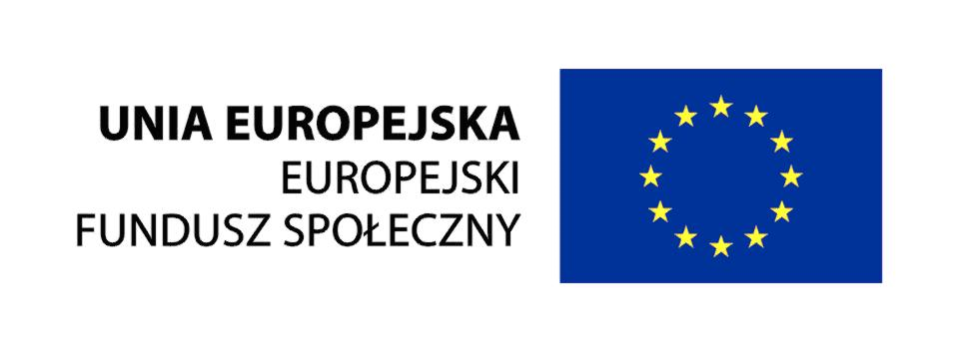

Projekt współfinansowany przez Unię Europejską
w ramach Europejskiego Funduszu Społecznego
Promocja projektu „ Dialog społeczny jako efektywne narzędzie współpracy – profesjonalny uczestnik dialogu społecznego – II edycja”

Zespół projektu informuje ,że dnia 20 stycznia 2011r. została zakończona rekrutacja uczestników do projektu „ Dialog społeczny jako efektywne narzędzie współpracy – profesjonalny uczestnik dialogu społecznego – II edycja”.
Uczestnikami projektu zostało 120 członków i członkiń ZNP oraz 40 członków i członkiń Forum Związków Zawodowych.
Dziękujemy prezesom Okręgów ZNP i przedstawicielom FZZ za pomoc w przeprowadzeniu rekrutacji.
Spotkania uczestników szkolenia będą odbywały się w czterech miastach – Kraków, Katowice, Poznań ,Gdańsk zgodnie z harmonogramem zamieszczonym na stronie.
W przypadku pytań i wątpliwości prosimy o kontakt z menadżerem projektu Panią Małgorzata Chicińską , numer telefonu 22 318 92 39.

Zespół projektu

Warszawa,26.01.2011 r.

